Plan lekcji 18.01.2021-29.01.2021
Wszystkie lekcje rozpoczynamy o godzinie 8.30
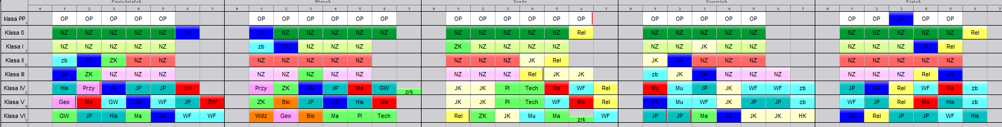
ROZWOZY
 | godz. | miejscowość
 | 13.45 | Wysin
 | 13.55 | Rymanowiec
 | 14.00 | Chrósty Wysińskie
 | 14.05 | Stary Wiec

DOWOZY
Lekcja 1 8.30 - 9.15
8.00 | Lubieszyn 1 dziecko do Wysina
8.05 | Wysin
8.10 | Rymanowiec
8.15 | Chrósty Wysin
8.20 | Wysin
8.25 | Stary Wiec
8.30 | Wysin

Lekcja 2 9.25 - 10.10
Lekcja 3 10.20 - 11.05
Lekcja 4 11.25 – 12.10
Lekcja 5 12.15 -13.00
Lekcja 6 13.05 – 13.45

